椭圆

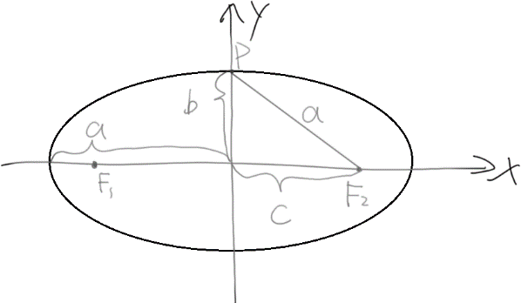
# 施法前摇
a：半长轴
b：半短轴
F1F2：焦距
c：焦距/2
根据勾股定理得知a²=b²+c²

# 第一定义
到平面内两个定点F1与F2的距离的和为一个常数(大于|F1F2|)的所有点的轨迹为椭圆
设M点的坐标为(x,y) , 椭圆P={M| |MF1|+|MF2|=2a}

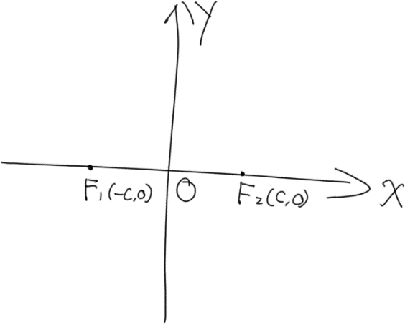
# 标准方程(焦点在x轴
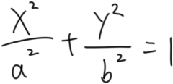
推导过程如下，已知
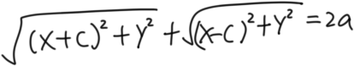
思路一：分子有理化
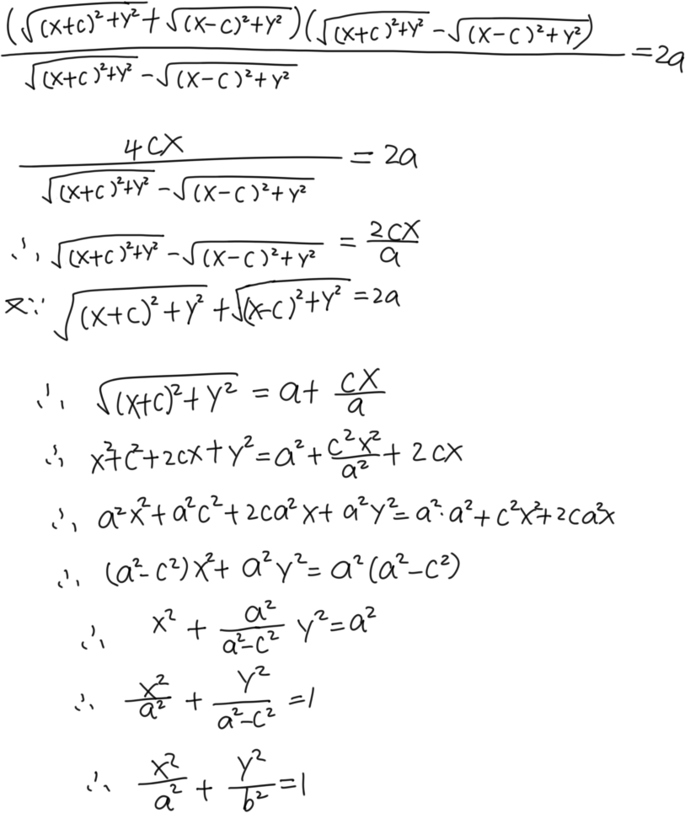好耶！wuhu take off!
思路二：移项
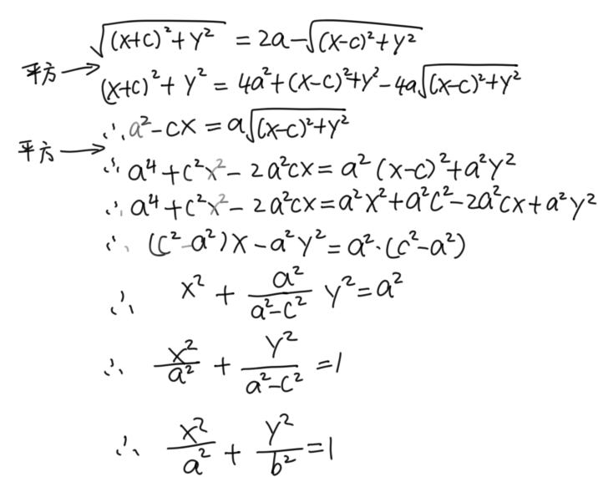这就是智慧（bu

# 第二定义
平面内一点到定点的距离与到定直线距离的比值是个常数e(0<e<1)
一些解释
1. 定点为焦点F1，F2
2. 定直线为对应的准线 x=a²/c与x=-a²/c
3. 离心率e=c/a
推导
在第一定义移项的推导中，已经知道
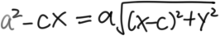（已经在往回翻了
那么
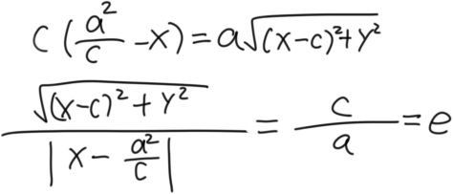

# 焦半径
椭圆上任意一点P与焦点连线的线段为焦半径
设P(x0,y0)为椭圆上一点，那么焦半径为|PF1|，|PF2|，且|PF1|=a+ex0，|PF2|=a-ex0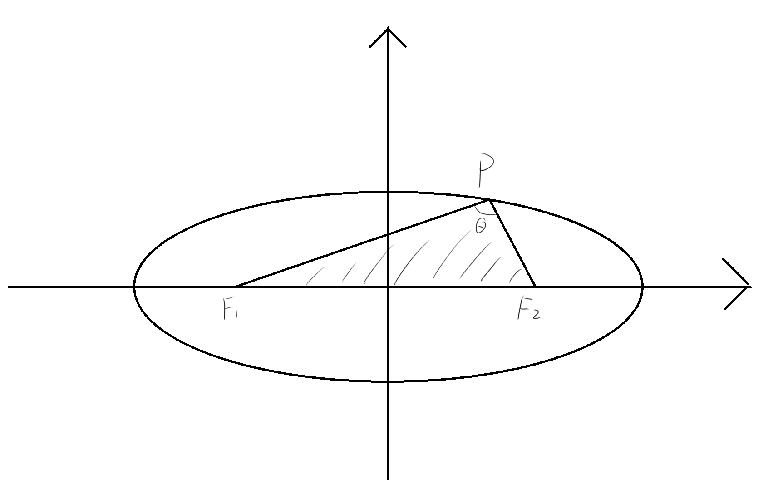
推导
思路一：第二定义
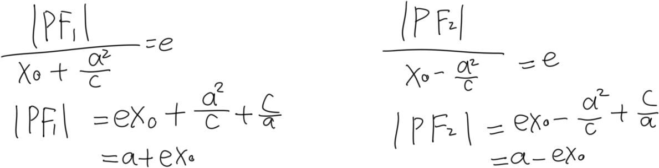
思路二：第一定义
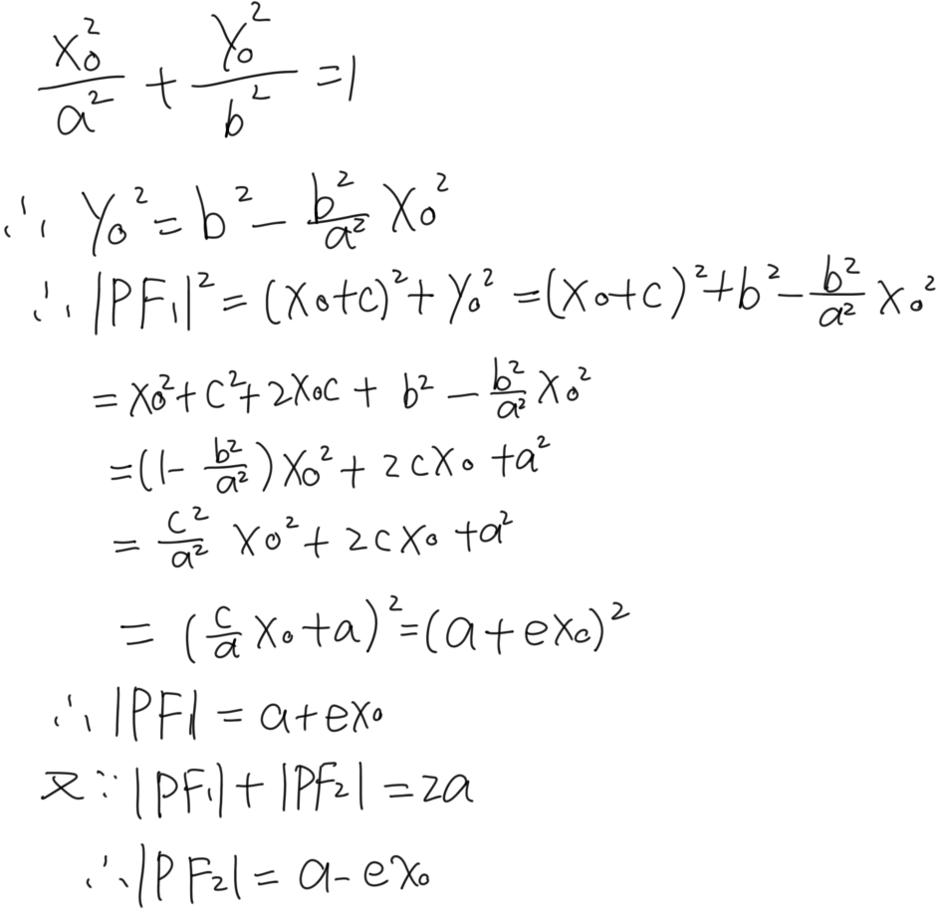
注意①
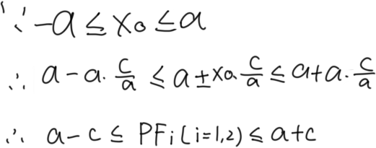
注意②
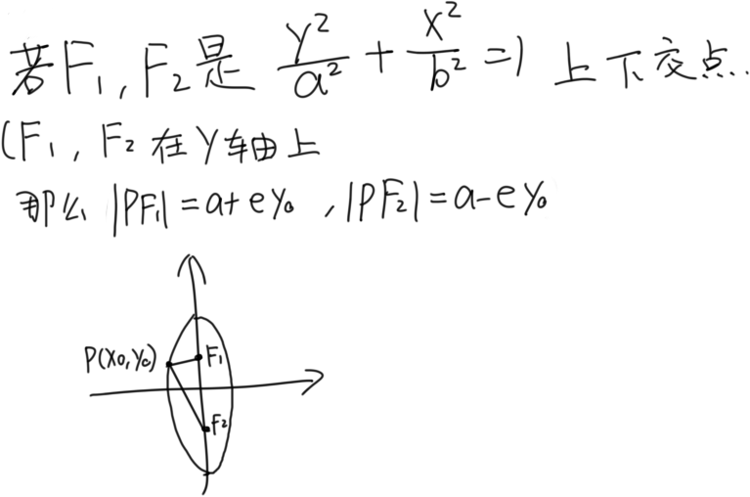
# 焦半径(倾斜角式
首先引入焦准距的概念，焦准距p=a²/c-c=b²/c，也就是准线到焦点的距离
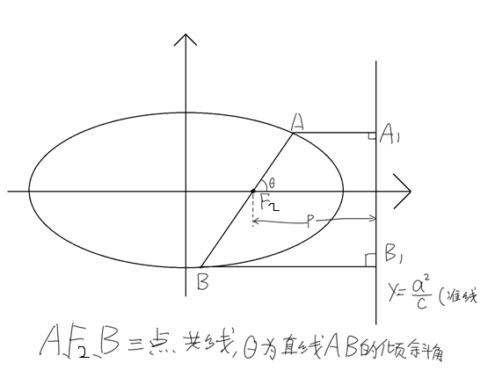看这精妙的图，然后就有如下操作
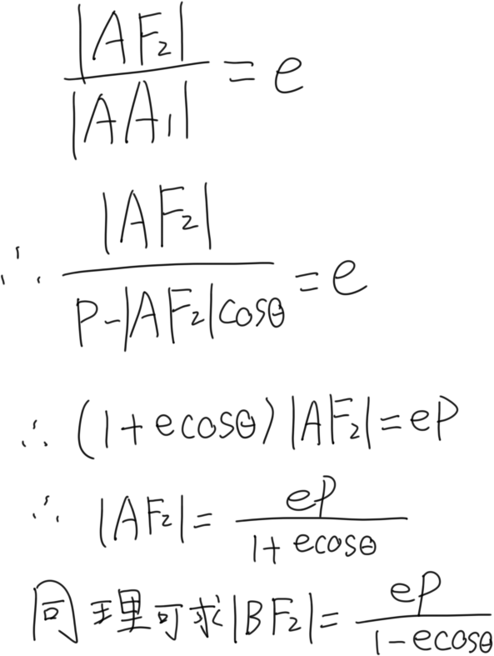 这个骚操作之后又能求出|AB| 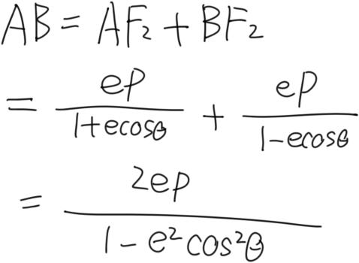
此时故事往两个方向发展
方向①
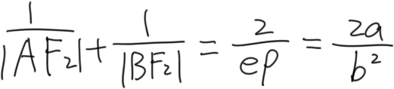 （是个感觉能用上的式子
方向② 当AB⊥x轴时， 倾斜角=0°，cos=0，此时|AB| = 2ep = 2 * c/a * b²/c = 2 b²/a
此时线段AB也称为通径
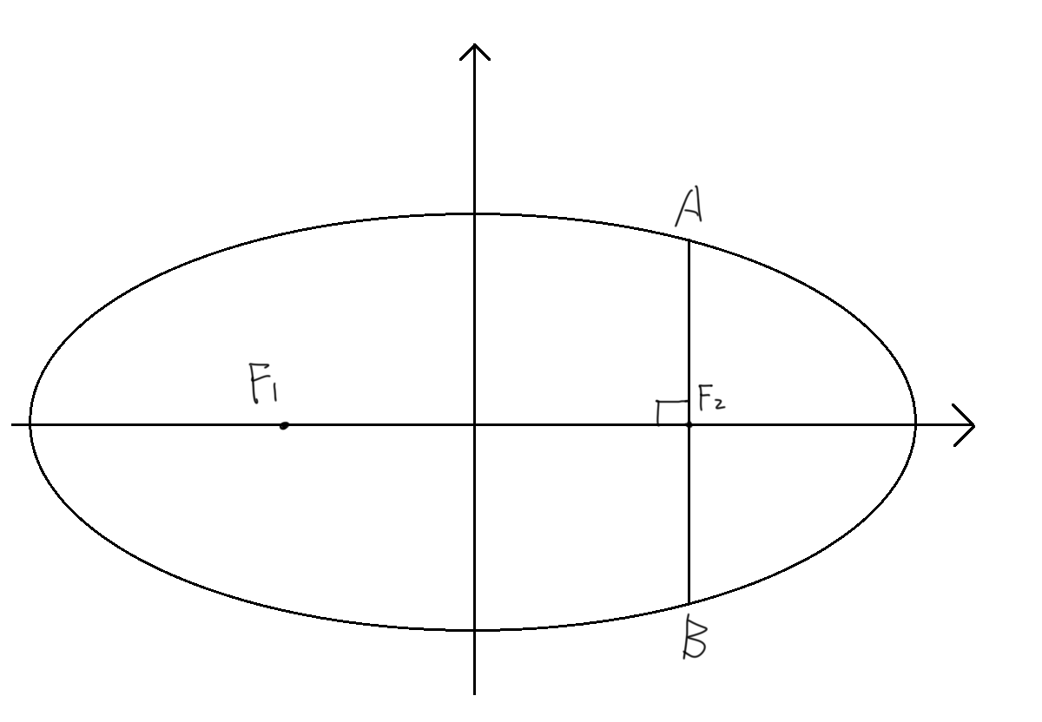

# 关于把焦点和椭圆上一点P连起来发生了奇怪的现象这档事

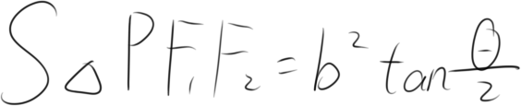
推导
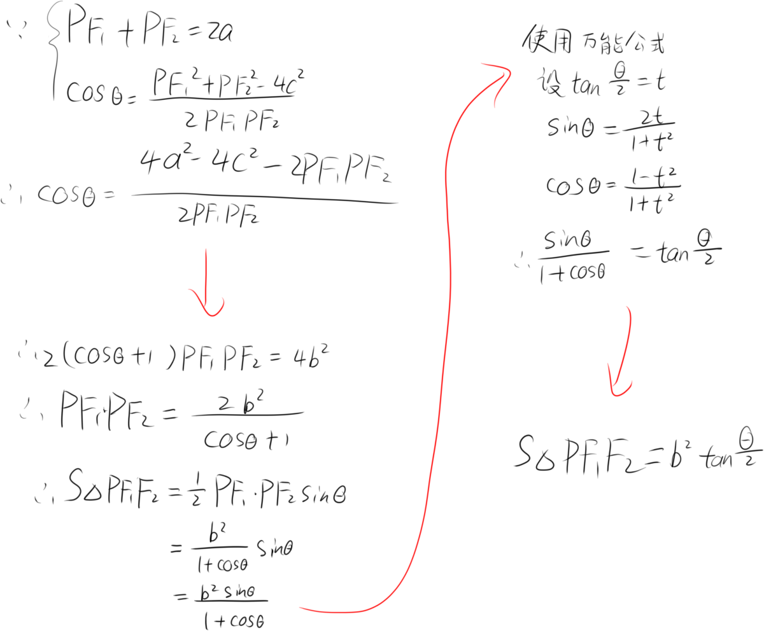

# 第三定义
平面内与两定点连线的斜率之积为常数(除-1外)的点的轨迹称为椭圆(不包括两定点)
说明：两定点并不是焦点，是椭圆交于X轴的两点(a,0)与(-a,0)
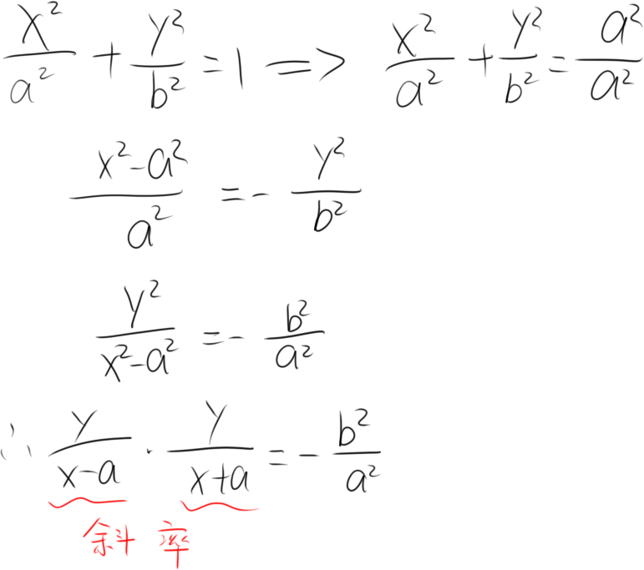
关于斜率的说明
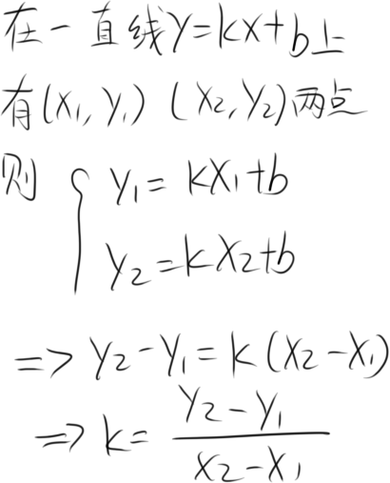

# 椭圆中的垂径定理
先说是啥
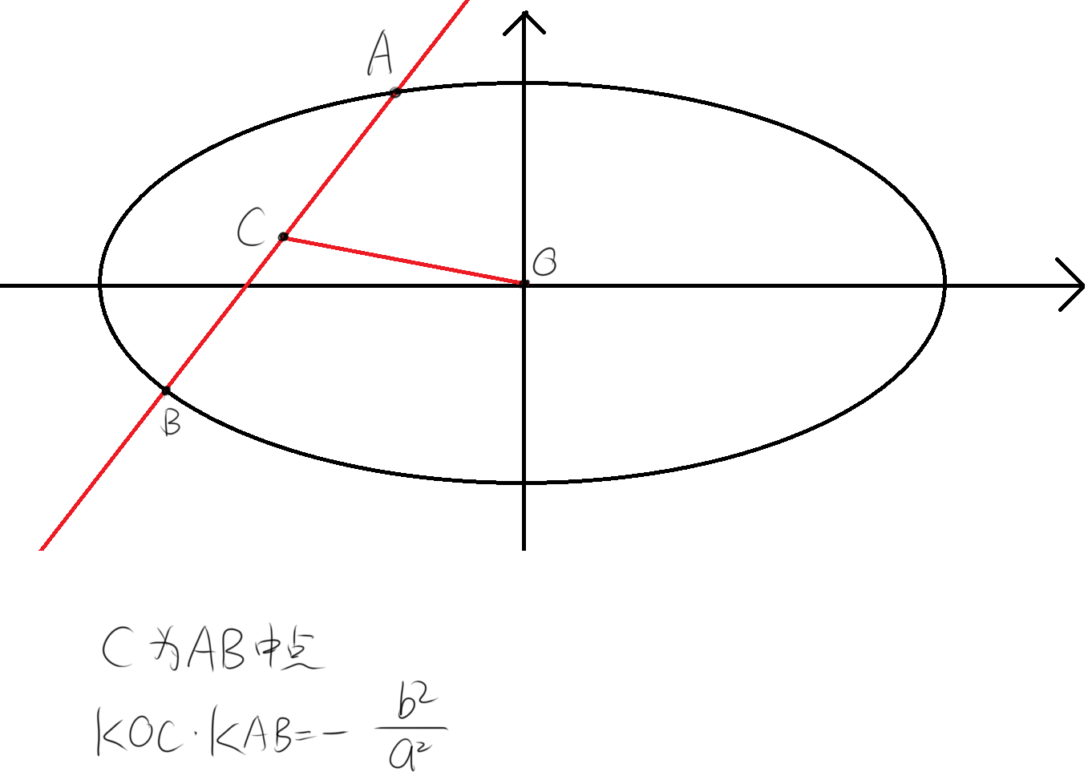
推导
